供电中的熔断器保护
本文是为研究熔断器的人摘录的。
研究熔断器的问题时必须研究供电系统是如何使用熔断器的。一是有的放矢。二是结合实际应用中的问题对症下药。否则叫做闭门造車。
1、短路电流的计算
供电系统中欧姆法短路电流计算。
有两个实际计算，一 抚顺电瓷厂的电源进口处的短路电流为3.2KA。电瓷厂配件公司变电所入口的短路电流为2.5KA。（抚顺地区电网容量为200MVA，最大短路电流12.5KA）
二 沈阳某电力堪测设计院有两个工程师，计算沈阳第一变电工区某处短路电流具有56KA。因为我看过这个变电工区。回答他们你们算错了。这个工区最大短路电流不到5KA。就是两台三万一千五的变压器并联运行也不到5.6KA。何况环网运行呢？你们算错了（其实最大并联运行只有3.4KA）。
环网运行是为了降低最大短路电流，增加末端短路电流，为的是熔断器能良好运行。
2、工厂及民用供电系统的熔断器保护
2-1保护装置的任务和要求
一、概述
为了保证工厂及民用供电系统的安全运行，避免过负荷和短路的影响，所以在工厂及民用供电系统中装置数量不同类型的保护装置。
工厂及民用供电系统中的保护装只有；熔断器保护，自动开关保护和继电保护。
熔断器保护，适用于高低压供电系统。由于其装置简单经济，所以在工、民用供电系统中应用非常普遍。但是他的断流能力较小，选择性较差，且熔体熔断后更换不便，不能立即恢复供电，因此要求供电可靠性较高的场所不宜采用。
自动开关保护，适用于要求供电可靠性较高和操作较灵活方便的低压供电系统中。
继电保护装置是用于要求供电可靠性较高、操作灵活方便的、特别是自动化程度较高的高压供电系统中。
继电保护装置再过负荷动作时，一般只发出报警信号，引起值班人员注意，以便及时处理；而在短路时相应高压处跳闸。切除故障。
二、对保护装置的要求
供电系统对保护装置有下列要求
（1）选择性 当供电系统发生故障时，只离故障点最近的保护装置动作，而供电系统的其他部分仍然正常运行。如果供电系统发生故障时，离故障点近的保护装置不动作（叫据动）。而离故障点远的保护装置动作（叫越级动作）。这就叫“失去选择性”。
（2）述动性 为了防止故障扩大，减轻其危害程度，并提高电力系统运行的稳定性，因此在系统发生故障时，保护装置应尽快地动作，切出故障。
（3）可靠性 保护装置在应该动作时，就必须动作，不应该据动。而在不该动作时，就不该误动作。否则就不可靠。
（4）灵敏度 这是表征保护装置对保护区域内故障和不正常工作状态反应能力的一个参数。用保护装置所保护区域内在供电系统为最小运行方式时的最小短路电流I_{dmin}(一般采用保护区域末端的I_{d}²)与保护装置动作电流换算到一次电路值I_{1.dz} 的比值来表示。这一比值叫做保护装置灵敏度，即
K_{lm} =I_{dmin} /I_{1.dz}
2-2、熔断器保护
一、熔断器在供电系统中的配置
熔断器在供电系统中的配置，应符合选择性保护的原则，也就是熔断器要配置的能使故障范围缩小到最低限度。此外，还要考虑到经济性，供电系统中配置的熔断器的数量尽量减少。
图 是放射性供电系统中熔断器配置的合理方案，即满足了保护选择性的要求，又配置的数量较少。熔断器5RD用来保护电动机及其支线。当d-5处短路时，5RD熔断。熔断器4RD主要用来保护动力配电箱母线。当d-4短路时，4RD熔断。同理，熔断器3RD主要用来保护配电干线。2RD主要用来保护低压配电屏母线。1RD主要用来保护电力变压器及其电缆。在d-1~d-3处短路时也都是靠近短路点的熔断器熔断。

二、熔断器熔体电流的选择与效验
（一）线路熔断器保护的熔体电流选择
线路熔断器保护的熔体电流选择有以下两个条件。
（1）熔体额定电流I_{RT} 应不小于线路的计算电流I_{js}。
（2）熔体额定电流I _{RT}还应躲过线路的尖峰电流I_{js} 以使在线路出现正常尖峰电流时也不致熔断。
I_{RT}>= K·I_{jf}
K--小于1的计算系数。按《工厂电力设计技术规范》规定。电动机启动时间t<3s时，取K=0.25～0.4；t=3～8s时，取K=0.35～0.5；t >8s时，或者为频繁启动，反接制动情况时，取K=0.5～0.6.
按照《电气自动控制系统》要求，挖掘机、轧钢机过载时最大尖峰电流是额定电流的14～16倍。
（二）、变压器熔断器保护的熔体电流选择
6~10KV的降压变压器，凡容量在1000KVA及以下，而供电可靠性要求不高时都可采用熔断器保护。其熔体额定电流可取为变压器额定一次电流的1.4~2倍，即
I_{RT}=(1.4~2)I_{1e.R} 上式以考虑到下列要求：
1、熔体电流要躲过变压器允许的长期过负荷电流。按规定，变压器在负荷系数长期较低的情况下，可允许正常过负荷20~30%，而在事故情况下运行时允许的过负荷更多。
2、熔体电流要躲过变压器正常的尖峰电流，包括电动机的起动电流和变压器的激磁涌流，这两种电流都是衰减的过渡性电流。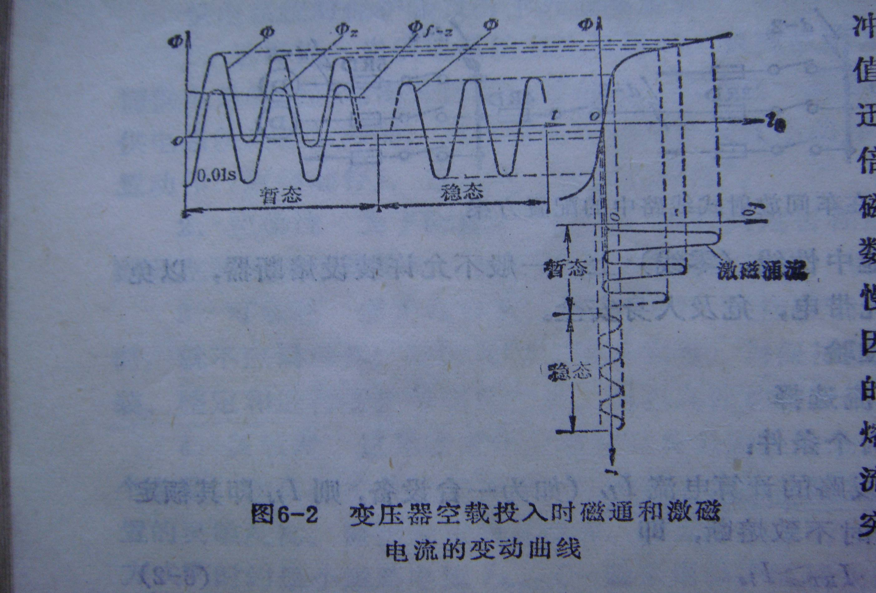
变压器的激磁涌流，又叫空载合闸电流，是在变压器空载投入或外部故障切除后电压突然恢复的过渡过程中产生的一个电流。当变压器突然加上电压时，由于变压器铁心中的磁通不能突变，也就是磁通（Φ）在加压初瞬间（t=0）仍维持为零，从而与三相电路发生突然短路一样，铁心中同时产生两个磁通：一个符合磁路欧姆定律的同期分量ΦZ(与突然短路时产生的短路电流周期分量iz相似)；一个符合电磁感应定律的非周期分量Φf-z（与突然短路时产生的短路电流非周期分量if-z相似）。这两个磁通在t=0时大小相等，极性相反，使合成磁通Φ=0，如图6-2所示。经半个周期（t-0.01s）后，合成磁通Φ达到最大值（相当于短路冲击电流为短路全电流的最大瞬时值）。这时铁心严重饱和，激磁电流迅鼓掌增大，可达额定电流的8～10倍，形成激磁涌流。图6-2表示出激磁涌流的形成过程。激磁涌流中含有数值很大的非周期分量，而且衰减较慢（与短路电流非周期分量相比），因此其波形曲线在过渡过程中相当长的一段时间内都偏向时间轴的一侧熔断器的熔体电流如果不躲过激磁涌流，就可能在变压器空载投入或电压突然恢复时使熔断器熔断（误动作）。表6-1列出1000KVA及以下的变压器配用RN1型和RW4型高压熔断器的规格一览表，供选择变压器熔断器保护参考。
变压器容量KVA |  | 100 | 125 | 160 | 200 | 250 | 315 | 400 | 500 | 630 | 800 | 1000 | 1250 | 2000
高压侧额定电流A | 6KV | 9.6 | 12 | 15.4 | 19.2 | 24 | 30.2 | 33.4 | 48 | 60.576.3 |  | 96 | 120 | 192．5
高压侧额定电流A | 10kv | 5.3 | 7.2 | 0.3 | 11.6 | 14.4 | 18.2 | 23 | 29 | 38.5 | 45.2 | 58 | 72．2 | 115
RN1型熔断器  IRD/IRT,A | 6KV | 20/20 |  | 75/30 |  | 75/40 | 75/50 | 75/75 |  | 100/100 |  | 150 | 200 | 350
RN1型熔断器  IRD/IRT,A | 10kv |  | 20/15 |  | 20/20 |  | 50/30 | 50/40 | 50/50 | 100/75 |  | 100/100 | 125 | 200
RW4型熔断器IRD/IRT,A | 6KV | 50/20 |  | 50/30 | 50/40 |  | 50/50 | 100/75 |  | 100/100 | 200/150
RW4型熔断器IRD/IRT,A | 10KV | 50/15 |  | 50/20 |  | 50/30 | 50/40 |  | 50/50 | 100/75 |  | 100/100
三、熔断器保护灵敏度的校验
为了保证熔断器在其保护范围内发生最轻微的短路故障时能可靠熔断，熔断器必须按下式进行校验；
I_{d,min}>=(4~7)I_{RT}
式中 I_{d,min}---熔断器保护范围内末端的单项短路电流或两相短路电流。对保护变压器的高压熔断器来说，I_{d,min} 取为低压侧母线的两相短路电流折合到高压侧之值；
I_{RT}----熔断器的熔体电流；
4~7为保证熔体可靠动作的灵敏度系数，在线路电压为380V，IRT<100A时，取7；IRT=125A时，取6.4；IRT=160A时，取5；IRT=200A时，取4；电力变压器保护也取4。
四、熔断器的选择和校验
选择熔断器时应满足下列条件；
1、熔断器的额定电压应不低于线路的额定电压。
2、熔断器的额定电流应不小于它所装设的熔体额定电流。
3、熔断器的类型应符合安装条件（户内和户外）及被保护的技术要求。
4、熔断器的断流能力应进行校验；
（1）对有限流作用的熔断器（如RN1\RT0等）由于它能在短路电流达到冲击值之前完全熄灭电弧，因此只需要满足下列条件；
I_{dl}>I”⁽²⁾
S_{dl}>S”⁽²⁾
（2）对无限流作用的熔断器（如RM4、RM10等）由于它不能在短路电流达到冲击值之前熄灭电弧，因此需要满足下列条件：
I_{dl}≥ICombin （6-8）
或 S _{dl}≥SCombin (6-9)
式中ICombin和SCombin——熔断器安装地点的三相短路冲击电流有效值（即三相短路电流第一个周期有效值）及它所 对应的短路容量，SCombin=$\sqrt{3}$U _{pj}·ICombin
（3）对规定了断流容量上下限的熔断器（如RW4等跌落式熔断器）其断流容量的上限按上述式（6-8）或式（6-9进行验算；其断流容量的下限，在小接地电流系统中，应按此熔断器所保护的线路末端发生两相短路的短路容量进行验算，满足的条件为
I_{dl·min}=S_{dl·min}/$\sqrt{3}$U _{pj}≤ICombin
即 S_{dl·min}≤$\sqrt{3}$U _{pj}·ICombin （6-10）
式中I_{dl·min} 和S_{dl·min}——熔断器的分断电流和断流容量下限；
ICombin——熔断器的保护线路末端发生两相短路的短路电流；
U _{pj}——熔断器的安装地点的线路平均额定电压。
五、熔断器之间的选择性配合
选择性配合，就是在线路上发生故障时，靠近故障点的熔断面器最先熔断，切除故障部分，从而使系统的其它部分迅速恢复正常运行。
这里介绍按熔断器的保护特性曲线来校验前后两熔断器是否选择性配合的方法。
如图6-3a所示线路中，设支线l-2的首端d点发生三相短路，三相短路电流I_{d}要通过2RD和1RD。但是根据保护选择性的要求，应该是2RD的熔体先熔断，切除故障线路l-2。但是熔体实际熔断的时间与其标准保护特性曲线所查得的熔断时间可能有±50%的误差。从最不利的情况考虑，设d点短路时，1RD的实际熔断时间t\s\up 9(' )比由标准保护特性曲线查得的时间t₁小50%（有负误差），即t\s\up 9(' )=0.5t\s\up 9(' )，而2RD的实际熔断时间t\s\up 9(' )又比由标准保护特性曲线查得的时间t₂大50%（有正误差），即t\s\up 9(' )=1.5 t₂。这时由图6-3b可以看出，要保证前后两熔断器的动作选择性，必须满足的条件是：t\s\up 9(' ) >t\s\up 9(' )，即0.5 t\s\up 9(' )>1.5 t₂，因此
t₁>3t₂
上式说明：在后一熔断器出口发生最严重的短路时，前一熔断器根据保护特性曲线得出的熔断时间，至少应为后熔断器根据保护特性曲线得出的熔断时间的3倍，才能保证前后两熔断器动作的选择性。如果不能满足这一要求时，则应交前一熔断器的熔体电流提高1～2级，再进行校验。
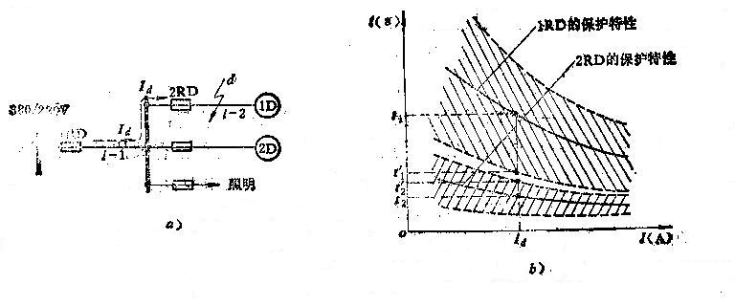
图6-3a
本文节选于1980年原两部及教育部联合审定的，刘介才编写的《工厂供电》。
限流熔断器有三种情况不能开断；
- 电容器在充放电过程中如果限流熔断器熔断。这时限流熔断器不能开断，因为限流熔断器的弧电感同电容发生谐振，电流不过零不会产生零休。
- 电动机起动或过载时。限流熔断器如果熔断也不能开断电路。因为这时电动机的电流上升率极大，感抗变化极大。限流熔断器的感抗改变不了电路中的相位，同样制造不了零休。
- 当电路中发生限流熔断器熔化式过载时。限流熔断器也不能开断电路。因为这时限流熔断器内部不能产生电弧链，没有电弧链的感抗转变过程。也就不能制造零休。而且持续电压不低于熔化时能重燃。

